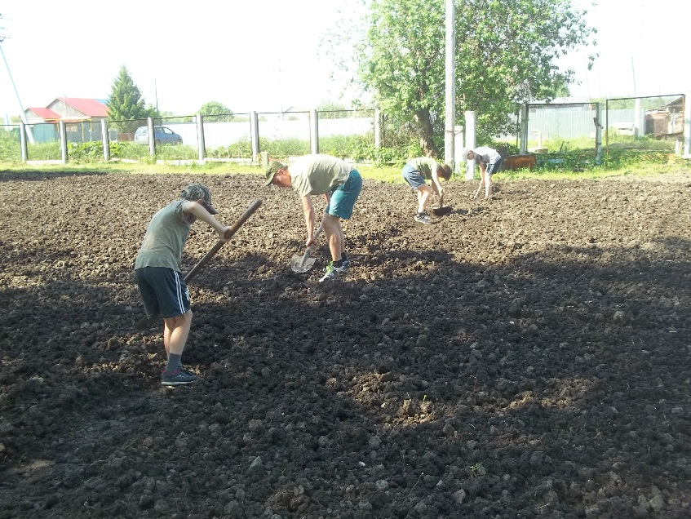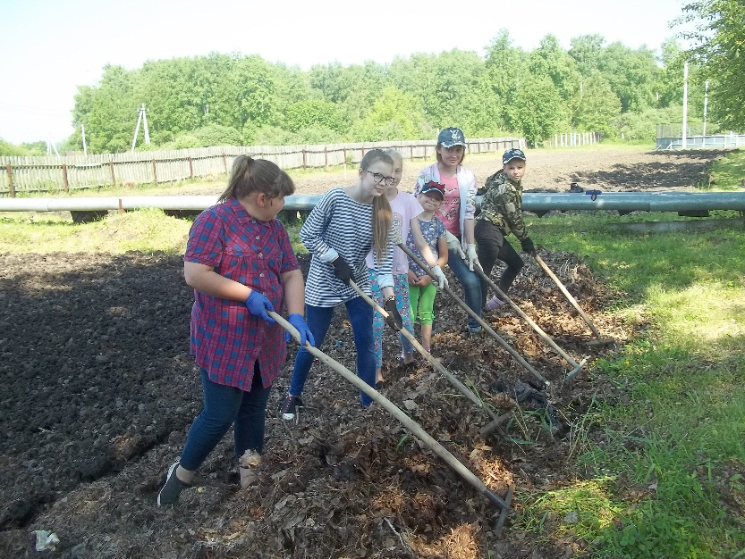

**11 июня.**

На улице настоящее лето. Солнце жарит. Одно спасение в тенёчке. Нам приготовили почву для посадки овощей. Но садить морковь и свёклу в такую почву трудно. Земля сырая и каменистая. Будем пробовать.

Нашли место, где можно сформировать грядки. Пытаемся что-то сделать. Посадили 2 грядки моркови «Королева осени». Очень надеемся, что семена взойдут в такой почве.

Попробовали сформировать бока компостной груды. Работали все на совесть с огоньком и задором.

